Guía3. Informe final Proyecto APT
Asignatura Capstone

1. Informe final Proyecto APT
El objetivo de este informe es que describas los aspectos más relevantes de tu Proyecto APT. Es importante que fundamentes las decisiones que tuviste que tomar a lo largo del proceso.

A continuación, encontrarás distintos campos que deberás completar con la información solicitada, los que dan cuenta del resumen de tu proyecto APT y sus principales resultados.

Nombre del proyecto | AuraPet
Área (s) de desempeño(s) | Desarrollo de Software y Gestión de Proyectos Informáticos, específicamente en el área de Análisis, Diseño y Desarrollo de Sistemas de Información.
Competencias | Diseñar y desarrollar soluciones de software aplicando metodologías ágiles; modelar y administrar bases de datos relacionales; aplicar principios de arquitectura de software; integrar tecnologías de inteligencia artificial en soluciones informáticas.

Contenidos del informe final
1. Relevancia del proyecto APT | Problema que busca solucionar. Los dueños de mascotas en Chile no cuentan con un canal único para gestionar la salud de sus animales: las citas veterinarias se coordinan por teléfono o WhatsApp, el historial clínico queda disperso entre distintas clínicas y las publicaciones de adopción muchas veces no tienen sus datos validados, lo que genera desconfianza en los adoptantes. AuraPet buscó resolver este problema con una plataforma web/móvil que centraliza citas, historial médico y adopción, y conecta a dueños, veterinarios y centros veterinarios.  Relevancia para el campo laboral. El tema es relevante para la Ingeniería en Informática porque corresponde a un problema real de integración de información, gestión de usuarios con distintos roles y diseño de sistemas de información, y exige aplicar en un mismo proyecto el ciclo completo de desarrollo de software: análisis de requerimientos, modelamiento de base de datos, arquitectura, desarrollo backend y frontend, pruebas y gestión ágil del proyecto.  Contexto y lugar. La situación se ubica en la Región Metropolitana de Santiago, Chile, una zona urbana con alta concentración de clínicas veterinarias y de hogares con mascotas, donde conviven clínicas independientes que llevan su agenda y sus fichas de forma manual o con herramientas informales. La solución tiene potencial de escalar a otras regiones del país.  Personas afectadas. Dueños de mascotas (agendar y consultar la salud de sus animales), veterinarios (gestionar agenda e historial clínico), centros veterinarios (visibilidad y horarios de atención) y, de forma indirecta, animales en situación de adopción y quienes desean adoptar.  Aporte de valor (simulado). Se trabajó con datos de prueba y sin una clínica real en operación, por lo que el valor es simulado. AuraPet demuestra una forma de reducir llamadas y coordinación manual, centralizar el historial de cada mascota, disminuir la carga administrativa de los profesionales y dar mayor visibilidad a los centros veterinarios, sentando además la base para una adopción responsable con información verificada.
2. Objetivos | Objetivo general. Desarrollar AuraPet, una aplicación móvil/web que centralice la gestión de citas veterinarias, historiales médicos y adopción de mascotas, integrando a dueños, veterinarios, centros veterinarios y un administrador del sistema, con apoyo de inteligencia artificial para priorizar la atención según la urgencia.  Objetivos específicos.  • Diseñar el modelo de base de datos para usuarios (dueños, veterinarios, centros), mascotas, citas y diagnósticos.  • Implementar el registro y autenticación diferenciada según el tipo de usuario.  • Desarrollar el módulo de solicitud, gestión y derivación de citas veterinarias.  • Incorporar un sistema de inteligencia artificial que analice síntomas, determine la urgencia y priorice las citas.  • Implementar el módulo de adopción con filtros de búsqueda por raza y ficha descriptiva de cada animal.  • Diseñar una interfaz de usuario intuitiva (UI/UX) para cada perfil de usuario.  • Realizar pruebas de funcionalidad y usabilidad del sistema desarrollado.  Nota sobre la IA. Los objetivos se mantuvieron tal como se formularon en la Fase 1. El componente de inteligencia artificial (objetivo general y objetivo específico 4) fue el único que se reprogramó: primero se redefinió hacia la compatibilidad en adopción de mascotas y finalmente quedó en segundo plano como mejora futura del producto (ver apartado 4).
3. Metodología | Metodología utilizada. Se utilizó la metodología ágil Scrum, organizando el trabajo en 9 sprints de 2 semanas (18 semanas en total), distribuidos en las tres fases de la asignatura. Los roles se asignaron así: Alan Penroz como Product Owner, Bastián Palavecino como Scrum Master y ambos como Equipo de Desarrollo.  Fases y procedimientos.  • Definición del producto: Se redactó el Product Vision y se construyó un Product Backlog priorizado de historias de usuario (formato «Como…, quiero…, para poder…», con criterios de validación), que se refinó a lo largo del proyecto.  • Análisis y diseño: Se elaboraron los casos de uso, el modelo entidad-relación de la base de datos y el diseño de arquitectura (frontend en React, backend en TypeScript y Supabase como base de datos).  • Desarrollo iterativo: Cada sprint partió con una planificación (sprint planning) que seleccionó historias del Product Backlog para el Sprint Backlog, con reuniones diarias breves de coordinación y desarrollo por módulos (usuarios y mascotas, citas, historial médico, centros veterinarios).  • Pruebas y cierre de sprint: Cada historia se consideró terminada solo si cumplía la Definition of Done acordada, que incluye la ejecución de sus pruebas; al cierre de cada sprint se realizó una revisión (sprint review) y una retrospectiva para ajustar el plan.  • Cierre del proyecto: Las últimas semanas (S16–S18) se dedicaron al informe final y la presentación, y el código se gestionó con control de versiones en Git/GitHub durante todo el proyecto.  Pertinencia de la metodología. Scrum era pertinente porque el proyecto tenía plazos fijos y un equipo pequeño de dos personas, y porque los requerimientos podían cambiar a medida que se conocía mejor el problema y las herramientas. Entregar un incremento funcional cada dos semanas permitió validar avances de forma temprana, priorizar el MVP según el valor para el usuario y absorber cambios sin rehacer el plan completo. Esto se comprobó en la práctica con ajustes como el reemplazo de Figma y la reorientación del módulo de IA, que un enfoque en cascada habría hecho mucho más costosos.
4. Desarrollo | Etapas o actividades desarrolladas.  • Levantamiento de requerimientos (S1–S4): Product Vision, Product Backlog y casos de uso, con la participación de ambos integrantes.  • Diseño de la solución (S3–S4): modelo entidad-relación, arquitectura y wireframes de la aplicación.  • Backend y base de datos (S5–S9): API y lógica de negocio en TypeScript sobre Supabase (PostgreSQL, autenticación y tiempo real). Responsable: Alan Penroz, con apoyo de Bastián Palavecino en la base de datos.  • Frontend (S8–S12): interfaz en React con componentes reutilizables y vistas para dueños y veterinarias, incluida la página «Cómo funciona». Responsable: Bastián Palavecino.  • Integración y pruebas (S12–S15): pruebas funcionales del sistema; el módulo de IA se redefinió y finalmente quedó como mejora futura (ver ajustes).  • Documentación y presentación final (S16–S18): informe final y presentación.  Facilitadores.  • Uso de herramientas de IA como apoyo al desarrollo y a la toma de decisiones técnicas.  • Cursos de Udemy y videos de referencia para reforzar conocimientos.  • Trabajo en equipo constante y una división clara de responsabilidades.  • Frameworks y documentación de código abierto, y el acompañamiento del docente guía.  Dificultades.  • Cumplir los plazos manteniendo todo el sistema funcional, dada la exigencia técnica de los módulos.  • La complejidad de integrar un módulo de IA junto con el resto del sistema en el tiempo disponible.  • Falta de tiempo para aprender herramientas nuevas, como Figma, y falta de acceso a datos reales de clínicas.  Ajustes realizados.  • Se descartó Figma como herramienta de diseño: no fue necesaria y no había tiempo para aprenderla; el diseño de pantallas se apoyó en wireframes y se refinó durante el desarrollo del frontend.  • El levantamiento de requerimientos se realizó con Product Vision, casos de uso y modelo entidad-relación, en lugar de un documento de análisis tradicional.  • Distribución de roles: el backend quedó a cargo de Alan y el frontend de Bastián, con apoyo de Bastián en la base de datos.  • Módulo de IA: inicialmente estaba pensado para priorizar urgencias por síntomas; luego se redefinió para recomendar mascotas compatibles en el módulo de adopción y, para asegurar un sistema estable y funcional, finalmente se dejó en segundo plano como mejora futura. Se priorizaron las funcionalidades del MVP y lo complementario se dejó para etapas posteriores.
5. Evidencias | 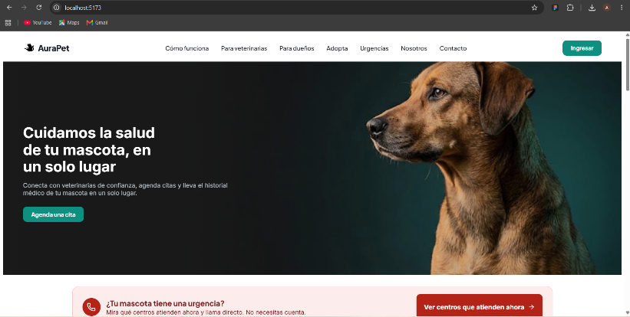  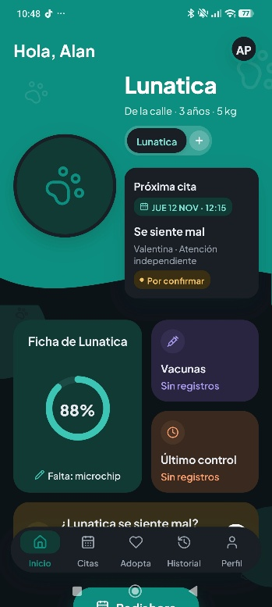  Se adjuntan evidencias del proyecto a través de pantallazos para dar a entender lo que se ha hecho, en un principio solamente se había hecho la pag web pero ahora también se ha hecho la aplicación móvil con varias mejoras y funcionalidades.
6. Intereses y proyecciones profesionales | Aporte del proyecto a los intereses profesionales. El proyecto nos permitió comprobar en la práctica lo que significa construir un sistema completo de punta a punta: levantar requerimientos, modelar datos, diseñar una arquitectura, programar backend y frontend y coordinarse bajo Scrum. Trabajar con un problema real del ámbito de la salud y el bienestar animal reforzó nuestro interés por el desarrollo de software con impacto social, y nos ayudó a identificar con más claridad las áreas donde nos sentimos más cómodos: backend y bases de datos, y desarrollo frontend con React.  ¿Siguen siendo los mismos intereses? En lo esencial sí: seguimos interesados en el desarrollo de software con impacto social y en el trabajo colaborativo con metodologías ágiles. Lo que cambió fue la forma de ver la inteligencia artificial: al comienzo era un componente central del proyecto y, tras enfrentar los plazos y la complejidad real de integrarla, entendimos que conviene incorporarla con un alcance acotado y sobre una base sólida, lo que la dejó como un interés por seguir profundizando.  Proyecciones laborales. Nos proyectamos como desarrolladores de software full-stack en equipos que trabajen con metodologías ágiles, con foco en el desarrollo de aplicaciones web y móviles, el diseño de bases de datos y, más adelante, la integración de IA en productos reales. Como continuación natural, queremos seguir evolucionando AuraPet: incorporar el módulo de IA para recomendar adopciones compatibles, ampliar la red de centros veterinarios y probar la plataforma con usuarios reales.

